Środa 14.04

1. **Zabawa graficzna „Świnka” (PP I7)**

Przygotujcie kartkę, coś do rysowania, różową kredkę, włączcie filmik, patrzcie, słuchajcie i rysujcie

<https://youtu.be/p7n-6jFiIAc>

1. **Zabawa matematyczna „ Dokąd idą zwierzęta? – proste kodowanie (PP IV 19)**

Zanim przejdziemy do zabawy zapraszam do rozwiązania zadania online

<https://view.genial.ly/6072f4f7b50a9b0d60e3e874/interactive-content-figury-geometryczneby-anna-swic>

Teraz czas na Kodowanie da dywanie.

Do zabawy potrzebna będzie plansza 10x10 (jak do gry w statki).

Im większa, tym lepsza. Można ją narysować na kartonie, starym kalendarzu lub wykleić taśmą izolacyjną na blacie czy podłodze.

Na małych karteczkach narysujcie strzałki (10 sztuk)

Do zabawy przygotujcie też obrazki zwierzaków (wielkość obrazka taka jak jednej kratki na macie). Mogą to być wycięte z gazety ilustracje lub małe zabawki (jeśli nie macie, skorzystajcie z nakrętki. Przedmiot nie jest tu najważniejszy)

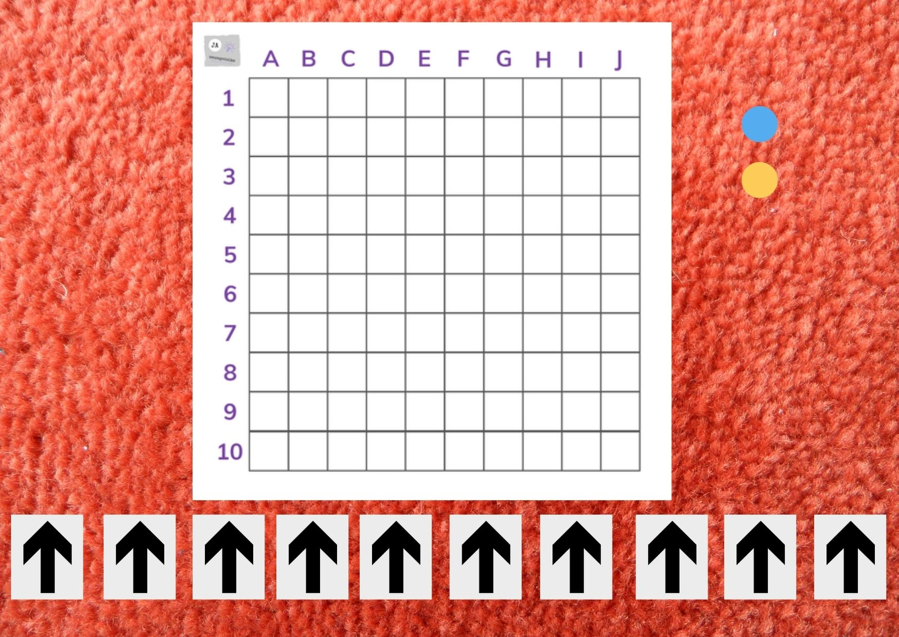

* WERSJA 1

Na dowolnych polach połóżcie 2 obrazki zwierzaków (lub 2 nakrętki) – na początku odległość nie powinna być duża.

Zadaniem dziecka jest ułożenie strzałek w ten sposób by pokierować jedno zwierzątko do drugiego/ Ja pokażę zadanie z kropkami.

Przykład zadania: ułóż drogę od żółtej do niebieskiej kropki. Dziecko układa strzałki pod planszą.

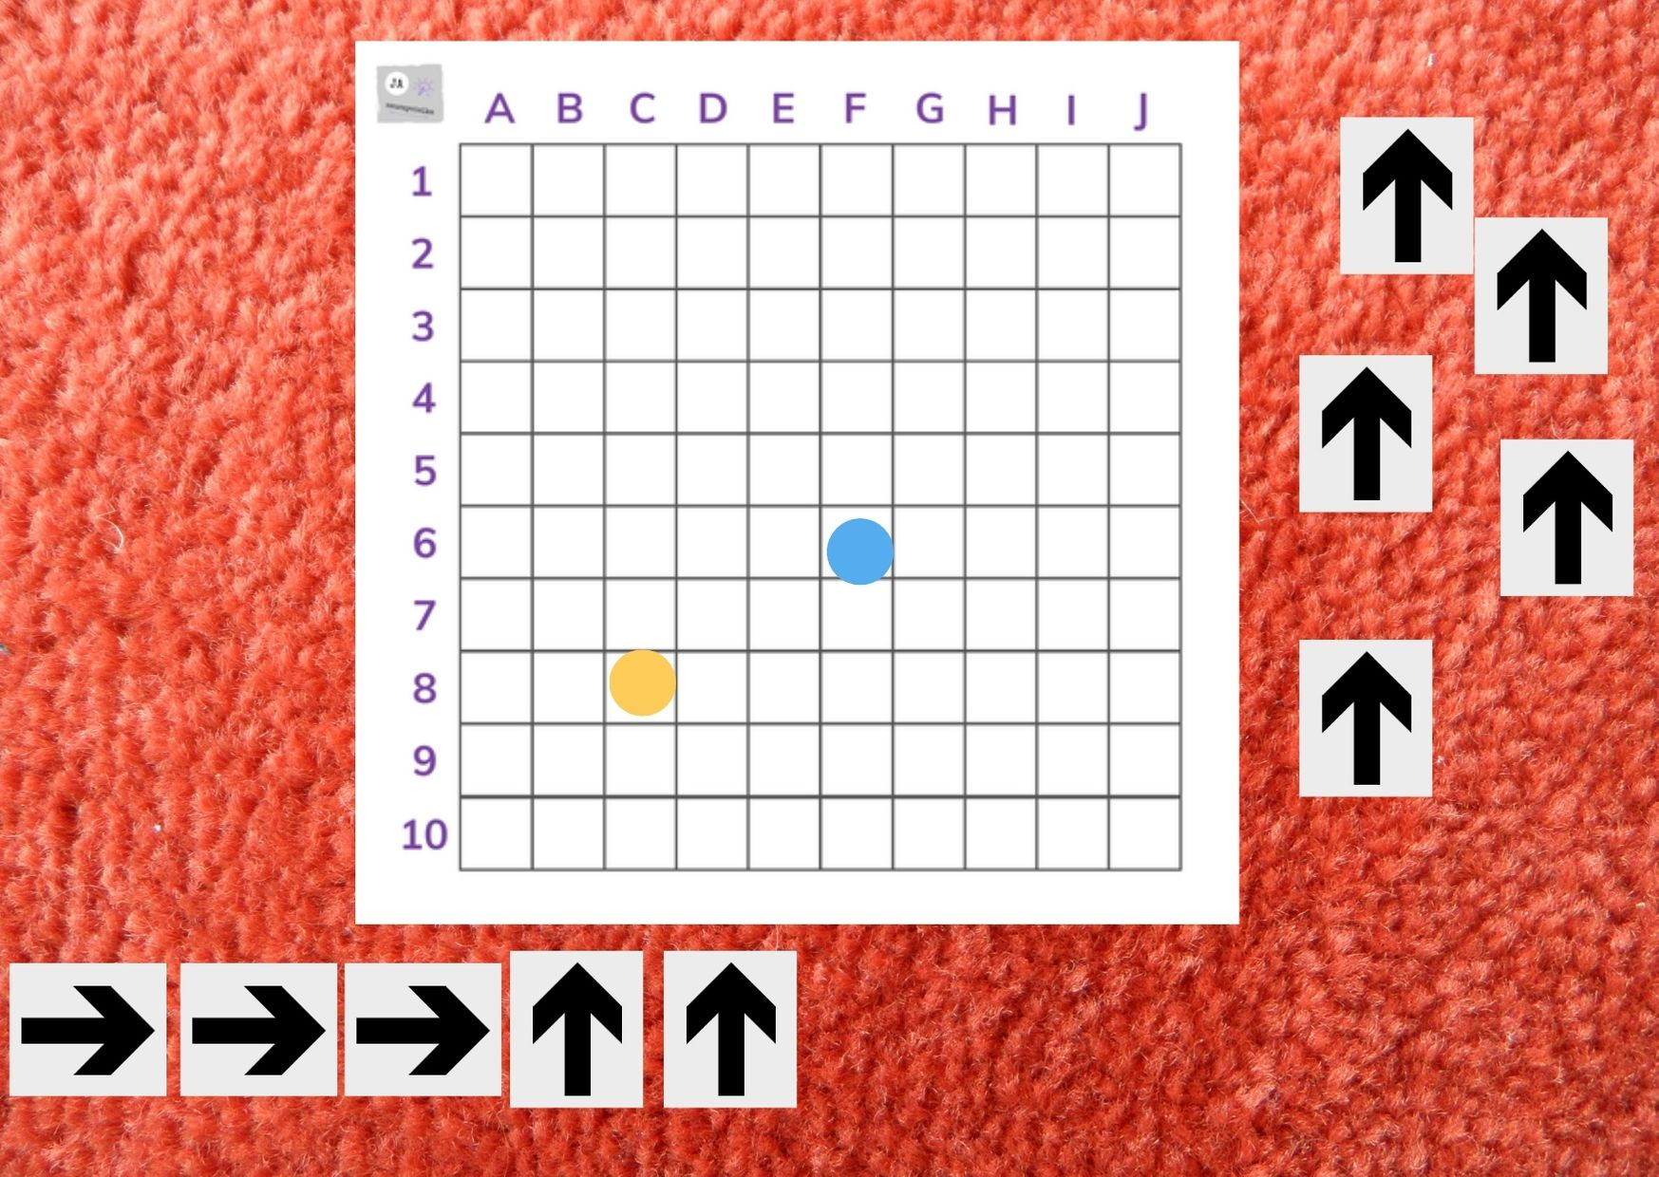

Jeśli dziecko radzi sobie z zadaniem, odległość można zwiększyć ☺

* WERSJA 2

Tym razem na planszy ustawiamy jedno zwierzątko/nakrętkę

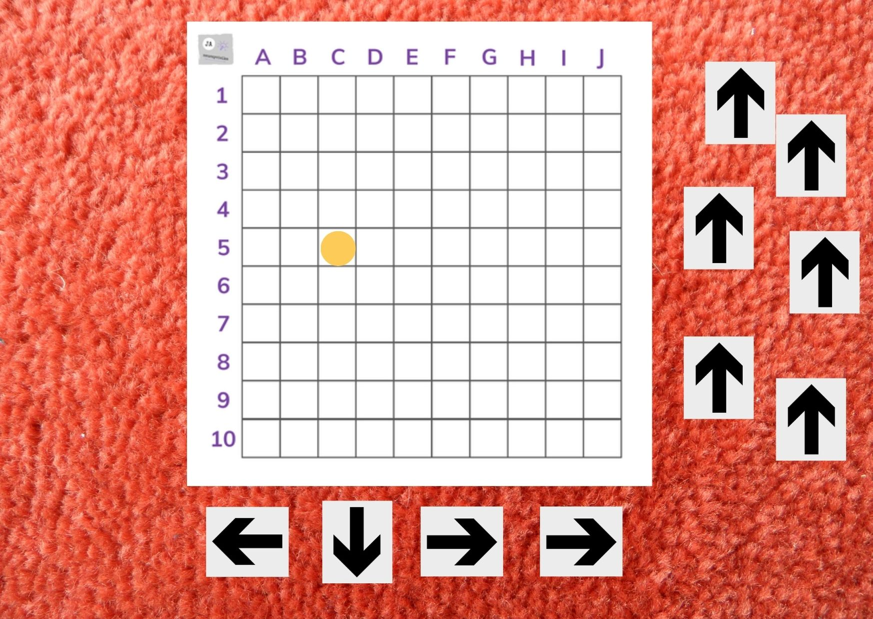Pod tablicą rodzic układa 4 strzałki (dowolne kierunki). Zadaniem dziecka jest wskazanie pola, na które dotrze zwierzak/nakrętka

Rozwiązanie:

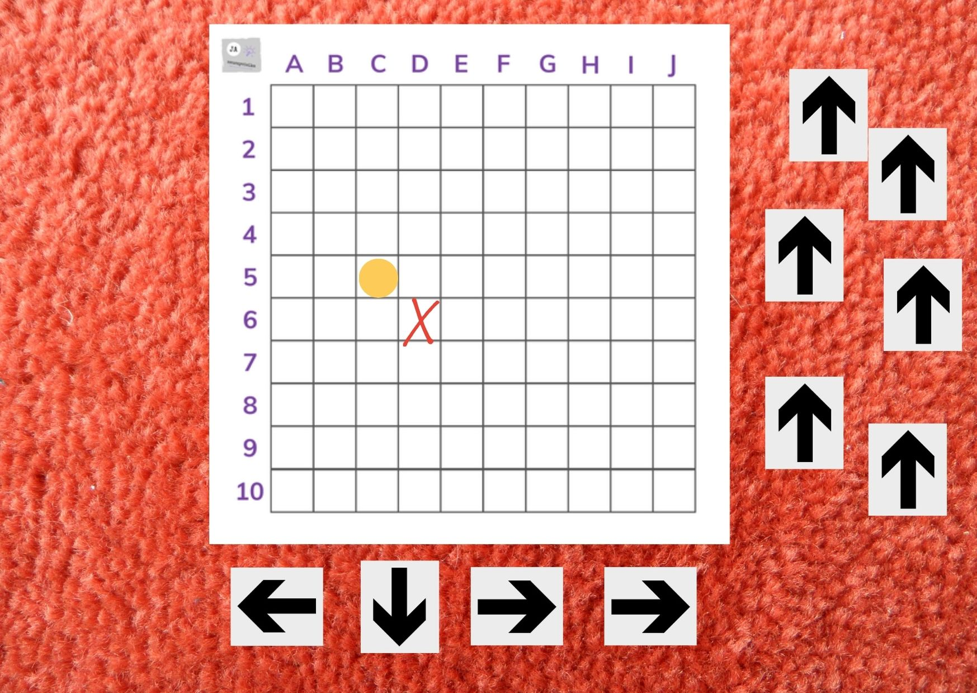

Tym razem jeśli chcemy zwiększyć trudność zadania, układamy więcej strzałek

POWODZENIA

1. **Praca plastyczna „Zwierzaki cudaki” (I 7, IV 8)**

Mam nadzieję, że każdy z Was ma w domu starą płytę CD. Będzie ona stanowiła bazę do dzisiejszej pracy.

Pokażcie ją dziecku i wspólnie pomyślcie, jakim elementem zwierzaka może ona być (głowa kota, tułów krowy itp.)

Teraz pomyślcie, jakie elementy trzeba do niej dokleić i wytnijcie je z kolorowego papieru, kartonu, gazety. Możecie również wykorzystać gotowe elementy (pompony, oczka, zapałki, sznurek, drucik, guzik).

Najlepiej przyklejać elementy klejem magic, klejem na gorąco (tu już z większą pomocą rodzica) lub taśmą dwustronną.

Pochwalicie się, co stworzyliście?

Poniżej kilka inspiracji ☺

